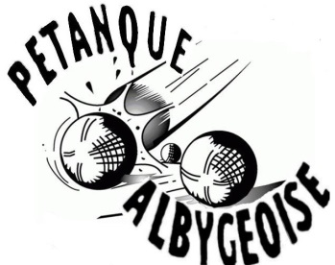 Alby sur Chéran le 23 janvier 2023
Hervé GARCIAZ
2780 B, Route du Chéran
74150 MARIGNY SAINT MARCEL
hervegarciaz1@free.fr Tel : 06 14 34 53 91

Pétanque Albygeoise
Une saison 2023 bien lancée
Après une année 2022 exceptionnelle sur le plan sportif, comment pouvait-on mieux commencer la nouvelle. En effet le weekend du 21 et 22 janvier à l’occasion du Supra National organisé dans l’enceinte de Alpexpo à Grenoble, deux équipes ont obtenus de très beaux résultats qui rendent heureux et fier le Président Hervé GARCIAZ ainsi que tous les membres du club. Ces très belles performances ont été réalisées d’une part en doublette féminin par Laurianne DAVID et Solène CHAMBAZ qui se sont inclinées à 12 en ½ finale du concours qui regroupait 88 équipes. D’autre part c’est Rachel PERRIER associée à Yohan ZUMKELLER, qui ont été finalistes du concours en doublette mixte et ses 126 équipes. Maintenant la prochaine manifestation sera le championnat Départemental de Tir de Précision à Gaillard où le club sera encore très bien représenté par Laurianne DAVID, Julien DHERIN et Ricardo BONILLA. Concernant le comité, fort de ses 80 licenciés, un record pour le club, il est déjà au travail pour la préparation de deux importantes manifestations en juillet avec l’organisation du premier National en doublette féminin les 8 et 9 et de la trentième édition du régional le 14.

Hervé GARCIAZ

